„Alle Jahre wieder“
Eine Weihnachtsausstellung

------------------
23. November 2016 – 5. Februar 2017
DomQuartier Salzburg, Nordoratorium des Domes
------------------

Kuratoren
Dr. Peter Keller (Dommuseum)
Dr. Reinhard Gratz (Dommuseum)

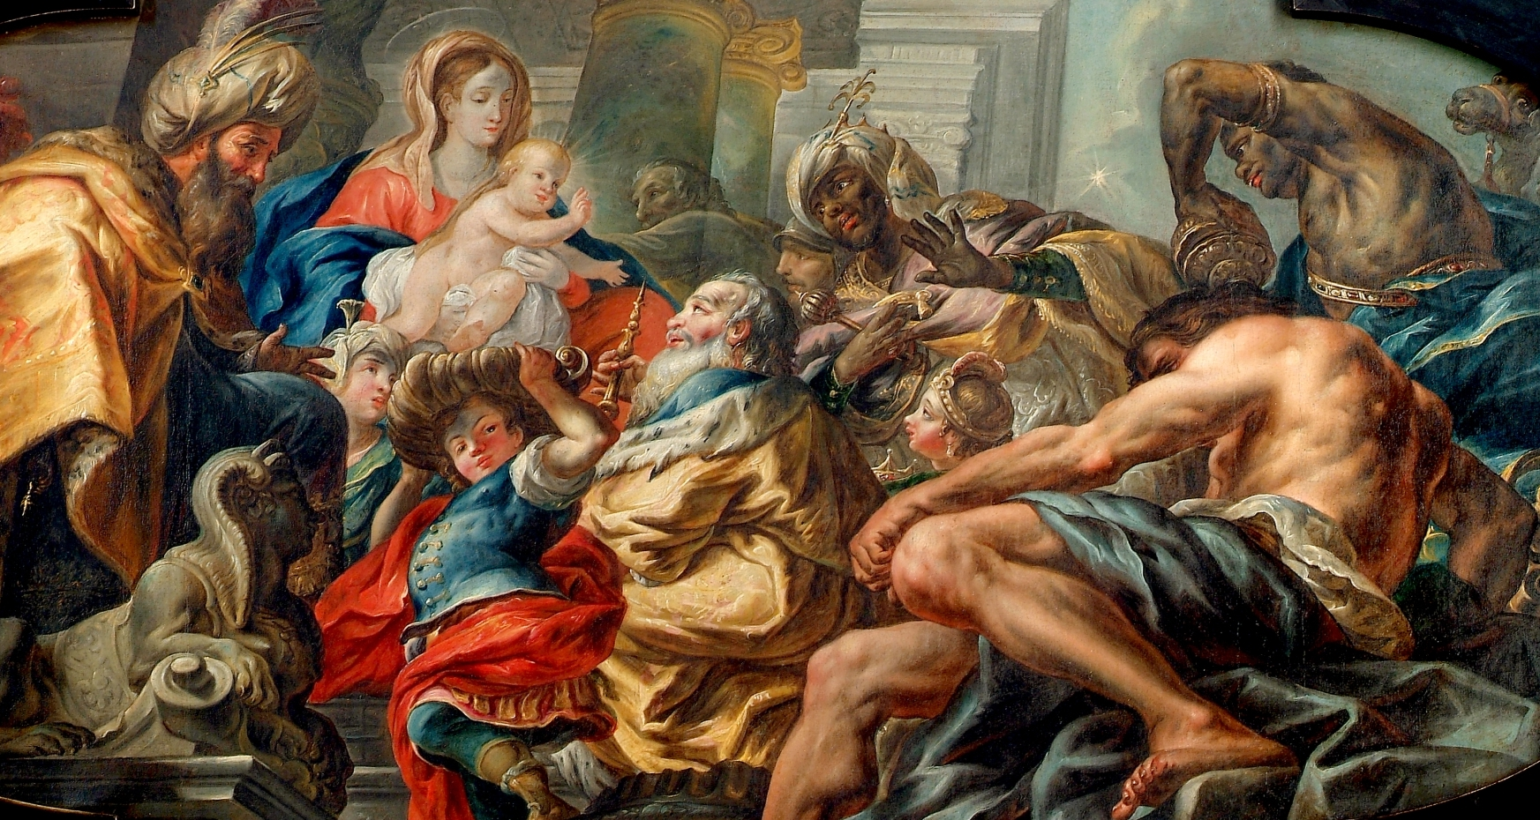

Alle Jahre wieder zeigen uns Hirtenspiele, Krippen und andere Werke der bildenden Kunst, wie es damals war, als der Sohn Gottes auf die Welt kam. Bilder vom Stall zu Bethlehem, vom Jesuskind in der Futterkrippe, von staunenden Hirten und prächtig gekleideten Königen prägen unsere Vorstellung vom Weihnachtsereignis. Alle diese Bilder beruhen im Kern auf den unterschiedlichen Berichten der Evangelisten Matthäus und Lukas. Hätten sich Kirche und Künstler jedoch allein an diese knappen kanonischen Texte gehalten, wüssten wir nichts von den hartherzigen Wirtsleuten, von Ochs und Esel, von den Gaben der Hirten, von den Königen aus drei Kontinenten und den Ereignissen auf der Flucht nach Ägypten. Viele erzählerische Details, die Lücken in den biblischen Texten zu schließen scheinen, verdanken wir anderen Quellen wie den apokryphen Evangelien, der Legenda aurea oder den Schriften der Mystiker.

Die Weihnachtsausstellung findet heuer das erste Mal im Nordoratorium des Salzburger Domes statt. Sie präsentiert Werke der Malerei, Grafik, Skulptur und Goldschmiedekunst von der Spätgotik bis ins 20. Jahrhundert, die uns die Weihnachtsgeschichte von der Verkündigung bis zur Darbringung im Tempel fantasievoll und facettenreich erzählen.

Neben Exponaten aus dem Bestand des Dommuseums sind Leihgaben aus dem Salzburg Museum, der Erzabtei St. Peter, Stift Kremsmünster, Stift Göttweig, Schloss Bruck (Lienz), der Universitätspfarre Salzburg sowie den Pfarren Herrnau, Hohenzell (OÖ) und Kitzbühel zu sehen.

„Alle Jahre wieder“
Ausgewählte Exponate

RAUM 1

- Krippenbaum (1962), Gustav Resatz (1903 Wien − 1962 Salzburg) − Pfarrkirche Herrnau

Gustav Resatz gestaltete die Weihnachtsgeschichte zu einem freiplastischen Gebilde. Der Fuß mit den Figuren von Adam und Eva macht deutlich, dass die Geburt des Erlösers notwendig aus dem Sündenfall erwächst. Der Baum verzweigt sich zu einzelnen Szenen von der Verkündigung bis zur Anbetung der Könige. Oben bildet er über der Hl. Familie eine Bogenarchitektur und wird vom Stern von Bethlehem bekrönt.

RAUM 1, 2

- Verkündigung
Der Erzengel Gabriel verkündet Maria, dass sie den Sohn Gottes gebären soll. Als sie zustimmt, empfängt sie das Kind vom Hl. Geist (Lk 1, 26-38). Damit beginnt die christliche Heilsgeschichte.
In Bildern begegnet der Erzengel Gabriel Maria mit Botenstab und Ave-Maria-Schriftband oder mit einer Lilie – Symbol der Jungfräulichkeit Marias. Der Engel trifft Maria vornehm gekleidet an, kniend oder sitzend im Psalter lesend – eine Tätigkeit, die ihr erstmals im 8. Jahrhundert zugeschrieben wurde.

Verkündigung, Relief aus Irrsdorf (um 1515/1520) − Salzburg Museum
Der Meister von Irrsdorf versetzt die Verkündigung in einen gotischen Kirchenraum. Gemeint ist damit wohl eine Anspielung auf Maria als „Mutter der Kirche“. Die Tafel gehört zum ehemaligen Flügelaltar der Filialkirche Irrsdorf bei Straßwalchen.

Verkündigung, Kupferstich nach Sammacchini (Tischvitrine) − Stift Göttweig
Gottvater sendet das nackte Jesuskind mit geschultertem Kreuz auf Maria herab. Theologen haben diese wörtliche Darstellung des fleischgewordenen Wortes (Joh. 1,14) kritisiert. Dadurch entstünde nämlich der falsche Eindruck, dass Jesus schon als voll ausgebildetes Menschenkind von Maria empfangen wurde.

Verkündigung (1732), Johann Franz Schwanthaler (1683 Ried − 1762 ebd.) – Pfarrkirche Hohenzell (OÖ)

- Heimsuchung
„Heimsuchung“ wird Marias Besuch bei ihrer älteren Verwandten Elisabeth genannt, die mit Johannes d. T. schwanger war. Auf den Gruß Marias bei ihrer Ankunft erwidert Elisabeth: „Gesegnet bist du mehr als alle anderen Frauen und gesegnet ist die Frucht deines Leibes“ (Lk 1,42). Diese Anrede bildet gemeinsam mit dem vorangestellten Gruß des Verkündigungsengels das Ave-Maria-Gebet.

Heimsuchung (um 1770), Martin Knoller (1725 Steinach am Brenner − 1804? Mailand)
Hier ist die Begegnung der beiden Frauen zu einem „Familientreffen“ erweitert. Josef hat Maria auf ihrer Reise ins Bergland von Judäa begleitet. Zacharias empfängt die Gäste freundlich vor dem Eingang des Hauses. (Privatbesitz)

Heimsuchung, Frankreich um 1400 – Dommuseum Salzburg
Bei diesem Blatt aus einem „Stundenbuch“ handelt e sich um das älteste Objekt der Weihnachtsausstellung.

Marienmonstranz (um 1720/1740) − Kollegienkirche
Die gekrönte Gottesmutter hält vor sich ein ausgebreitetes Velum, das das Hostienbehältnis – zugleich ihre Körpermitte – rahmend umfängt. So wird der durch Maria empfangene Sohn Gottes mit der Hostie gleichgesetzt, die durch die Wandlung zum Leib Christi wird – analog dem ältesten eucharistischen Hochgebet: „Ave, verum corpus, natum de Maria virgine …“ (Sei gegrüßt, wahrer Leib, geboren von der Jungfrau Maria,…).

- Herbergsuche

Herbergsuche (18 Jh.) − Salzburg Museum
Dem Evangelisten Lukas zufolge legte Maria das Kind in eine Krippe, „weil in der Herberge kein Platz für sie war“ (Lk 2, 7). Davon ausgehend machte man sich Gedanken über den Verlauf einer erfolglosen Herbergsuche. Das barocke Tafelgemälde zeigt unfreundliche Wirtsleute, die Maria und Josef fortweisen – am Ende zum Viehstall, wie es in dem alten Volkslied „Wer klopfet an?“ heißt.

RAUM 3

- Geburt
Hirten waren die Ersten, die durch den Engel von der Geburt des Jesuskindes erfahren und sich in Bethlehem davon überzeugt haben (Lk 2, 8-18). Der Evangelist erwähnt weder den Stall noch Ochs und Esel. Die beiden Tiere wurden im 4. Jahrhundert hinzugefügt und beziehen sich auf die mahnenden Worte des Propheten Jesaia: „Der Ochse kennt seinen Besitzer und der Esel die Krippe seines Herrn; Israel aber hat keine Erkenntnis, mein Volk hat keine Einsicht.“ (Jes 1,3). Ochs und Esel sind also Sinnbilder für die Frage, ob die Menschen ihren Erlöser erkennen oder nicht. Beide Tiere sind noch vor den Hirten Zeugen der Geburt, denn angeblich haben Maria und Josef sie bereits auf ihrem Weg nach Bethlehem mit sich geführt (vgl. Legenda aurea).

Geburt Christi (um 1500), Werkstatt des Kefermarkter Altars − Privatbesitz
„Maria gebar ihren Sohn, wickelte ihn in Windeln und legte ihn in eine Krippe“, berichtet Lukas. Hier dagegen liegt das neugeborene Jesuskind auf dem überlangen Mantel seiner Mutter am Boden, betreut von zwei Engeln.
Diese Darstellung ist sicher beeinflusst von der Vision der hl. Birgitta von Schweden. Sie sah das Jesuskind unmittelbar nach der Geburt auf dem Boden liegen, während die Mutter es anbetete (vgl. in Tischvitrine: Kupferstich von Martin Schongauer). Ein Engel hält ein Mantelende wie eine Brautschleppe, der Kopfschleier kennzeichnet Maria als Braut Christi. Im Hintergrund sind zwei Hirten unterwegs zum Stall von Bethlehem.

- Anbetung
Generell halten die Hirten noch Distanz, übertreten die Türschwelle nicht, Maria wendet ihnen den Rücken zu (vgl. Tischvitrine: Grafiken von Martin Schongauer und Albrecht Dürer). Erst im späteren 16. Jahrhundert empfängt Maria die Hirten und zeigt ihnen das Jesuskind.

Anbetung der Hirten (um 1650/1700), Antonio Raggi (1624 Vico-Mocorote − 1686 Rom), Umkreis − Salzburg Museum
Hirten mit Gaben stehen und knien an der Krippe und bestaunen das Kind. Über dem Stall bewegen sich Engel in Wolken, Lichtstrahlen dringen zwischen ihnen durch das Dach in den Stall. Ein Engel beugt sich mit einem langen Schriftband herab, gedacht für die Worte der Engel bei der Hirtenverkündigung: „Gloria in excelsis Deo“.

Anbetung der Hirten oder „Christnacht“ (1903/1905), Albin Egger-Lienz (1868 Dölsach b. Lienz – 1926 St. Justina b. Bozen) − Schloss Bruck, Lienz
Ganz ohne Engel und religiöse Symbole kommt Albin Egger-Lienz aus. Ein gebeugter alter Mann hat die Scheune betreten und sucht seinen Weg im Dunkel. In der offenen Tür hinter ihm steht eine Frau und blickt seitlich hinab zur Mutter mit dem Kind auf dem Boden und den davor hockenden Männern. Eine Laterne wirft ihr Licht auf diese kleine, in den Hintergrund gerückte Szene und gibt eine stark verinnerlichte Betrachtung des Kindes zu erkennen.

Der Evangelist Matthäus berichtet von den Sterndeutern auf der Suche nach dem neugeborenen König der Juden: Ein Stern wies ihnen den Weg nach Bethlehem. „Sie gingen in das Haus“
(nicht in den Stall!), huldigten dem Kind und brachten ihm Gold, Weihrauch und Myrrhe dar
(Mt 2, 2-12). Von den drei Gaben schlossen Kirchenlehrer des 3. Jahrhunderts auf drei Sterndeuter und machten sie zu drei „Königen“. Den Drei Königen wurden später die drei Lebensalter und die drei damals bekannten Kontinente zugeordnet.

Anbetung der Könige (1724), Simon Benedikt Faistenberger (1695 Kitzbühel − 1759 ebd.) Pfarre Kitzbühel
Simon Benedikt Faistenberger hat das Bild als Deckengemälde konzipiert. Daraus erklärt sich die starke Untersicht. In einem Palast empfängt Maria mit dem Kind die hl. Drei Könige und ihr

Gefolge. Die zahlreichen in die Tiefe gestaffelten Figuren in kraftvoller Körperlichkeit mit unterschiedlichen Gebärden ergeben vereint mit den leuchtenden Farben ein ungemein lebendiges, festlich gestimmtes Bild. Faistenberger war Schüler von Johann Michael Rottmayr.

Albrecht Dürer (1471−1528), Geburt Christi (1504), Grafik − Stift Göttweig
Martin Schongauer (um 1450–1491), Geburt Christi (um 1480), Grafik − Stift Göttweig
Anbetung der Könige, 3 Grafiken − Erzabtei St. Peter

RAUM 4

- Darbringung im Tempel
Acht Tage nach der Geburt erfolgten Beschneidung und Namensgebung, 40 Tage danach wurde Jesus im Tempel Gott geweiht („dargebracht“). Zudem war ein Reinigungsopfer der Mutter vorgesehen: „ein Paar Turteltauben oder zwei junge Tauben“ (Lk 2, 22).

Darbringung im Tempel (um 1660), Theodor van Thulden (1606 s’Hertogenbosch − 1669 ebd.) − Stift Kremsmünster
Der greise Simeon erkannte im Jesusknaben den Messias, „das Licht, das die Heiden erleuchtet“. Theodor van Thulden kopierte seinen Lehrer Rubens und stellt Simeon als Priester dar, der mit dem Kind in seinen Armen Gott preist. Ihm zur Seite steht die Prophetin Hanna. Maria streckt ihren rechten Arm Simeon entgegen, Josef hält kniend die Tauben für das Opfer bereit.

Nach der Darbringung im Tempel kehrte die hl. Familie nach Nazareth zurück, wo das Kind heranwuchs, schrieb Lukas. Matthäus hingegen lässt Josef mit Frau und Kind im Anschluss an
den Besuch der Sterndeuter nach Ägypten fliehen, um der Verfolgung durch Herodes zu entgehen (Mt 2, 13-15).

- Flucht nach Ägypten
Was die Hl. Familie auf der Flucht erlebt, folgt außerbiblischen Legenden: Engel betreuen sie auf ihrer Wanderung und ihren Rastplätzen, heidnische Götterbilder zerbrechen angesichts des vorbeiziehenden Gottessohnes.

Flucht nach Ägypten (um 1660), Theodor van Thulden (1606 s’Hertogenbosch − 1669 ebd.) Stift Kremsmünster
Ein Engel schreitet voran und führt den Esel an der Leine, auf dem Maria mit dem Kind reitet. Ein weiterer Engel in Wolken hält wie Zeus ein Blitzbündel und richtet es gegen eine heidnische Götterstatue, die darauf entzwei bricht.

Ruhe auf der Flucht − Salzburg Museum (Terrakottaplastik)
Max Rieder (1909−2000), Flucht nach Ägypten − Salzburg Museum (Bronzeplastik)
Flucht nach Ägypten, Giovanni Dominico Tiepolo, 2 Radierungen – Stift Göttweig

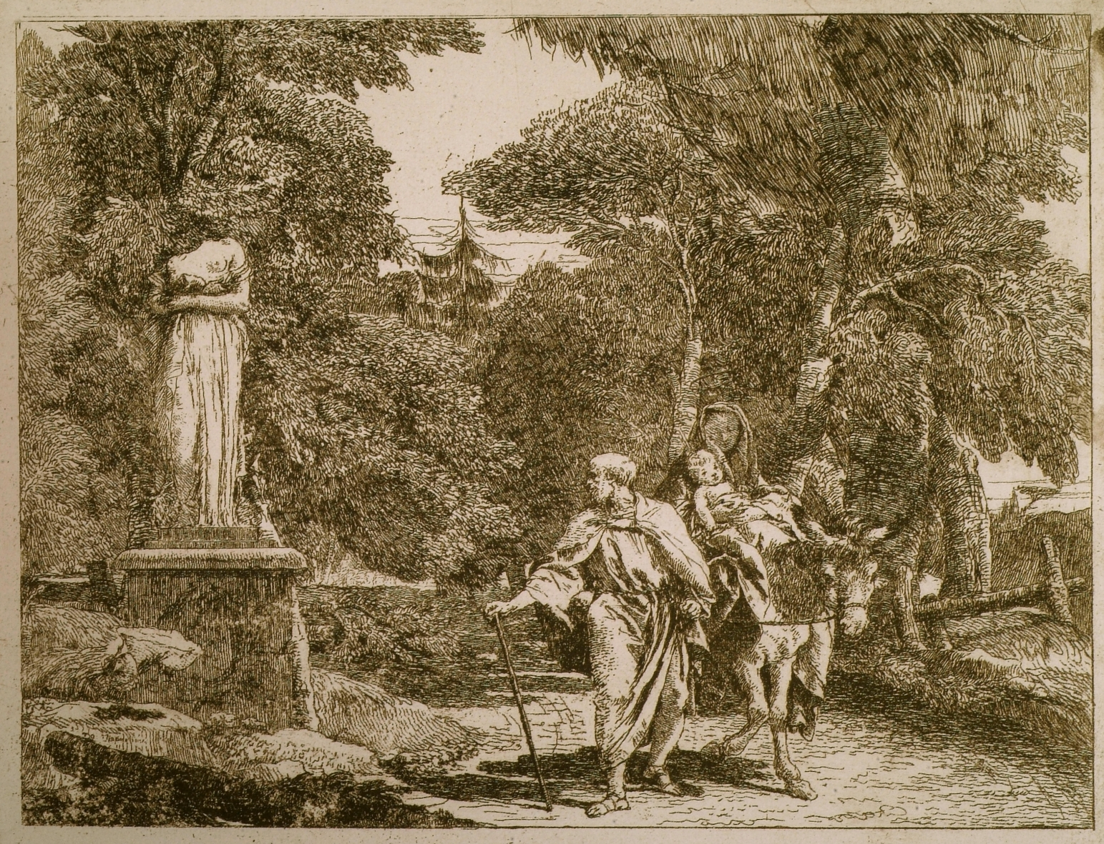

Zugleich zeigt die Residenzgalerie im Rahmen ihrer Schausammlung „MEISTERWERKE. Europäische Malerei des 16.-19. Jahrhunderts“ Gemälde mit Darstellungen von der Geburt Christi bis zur Darbringung im Tempel. Die Werke werden in den letzten zwei Räumen der Residenzgalerie präsentiert und leiten so in sinniger Weise zur Weihnachtsausstellung über.

Battista Luteri, gen. Dossi (ca. 1490−1548), Die Geburt Christi
Carlo Saraceni, gen. Carlo Veneziano (1585−1620), Die Geburt Christi

Pierre Subleyras (1629−1687), Die Anbetung der Hirten; Die Anbetung der Hl. Drei Könige

Kaspar der Ältere Memberger (1555−1618?), Maria mit Kind
Caspar de Crayer (1584−1669), Maria mit Kind
Jan van Thielen, Erasmus II Quellinus (1618−1667), Blumengewinde um sitzende Madonna mit Kind

Anton Mozart (1572−1625), Anbetung der Hl. Drei Könige
Simon de Vos (1603−1676), Anbetung der Hl. Drei Könige

Louis Licherie de Beuron (1629−1687), Flucht nach Ägypten

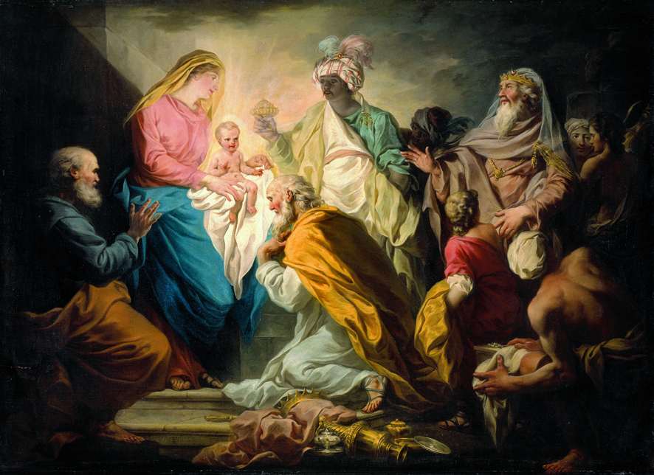
Michel Corneille, gen. der Ältere (1642−1702), Darbringung Christi

